姓名 | 林孝穎 |  | 英文姓名 | Johnny |  | 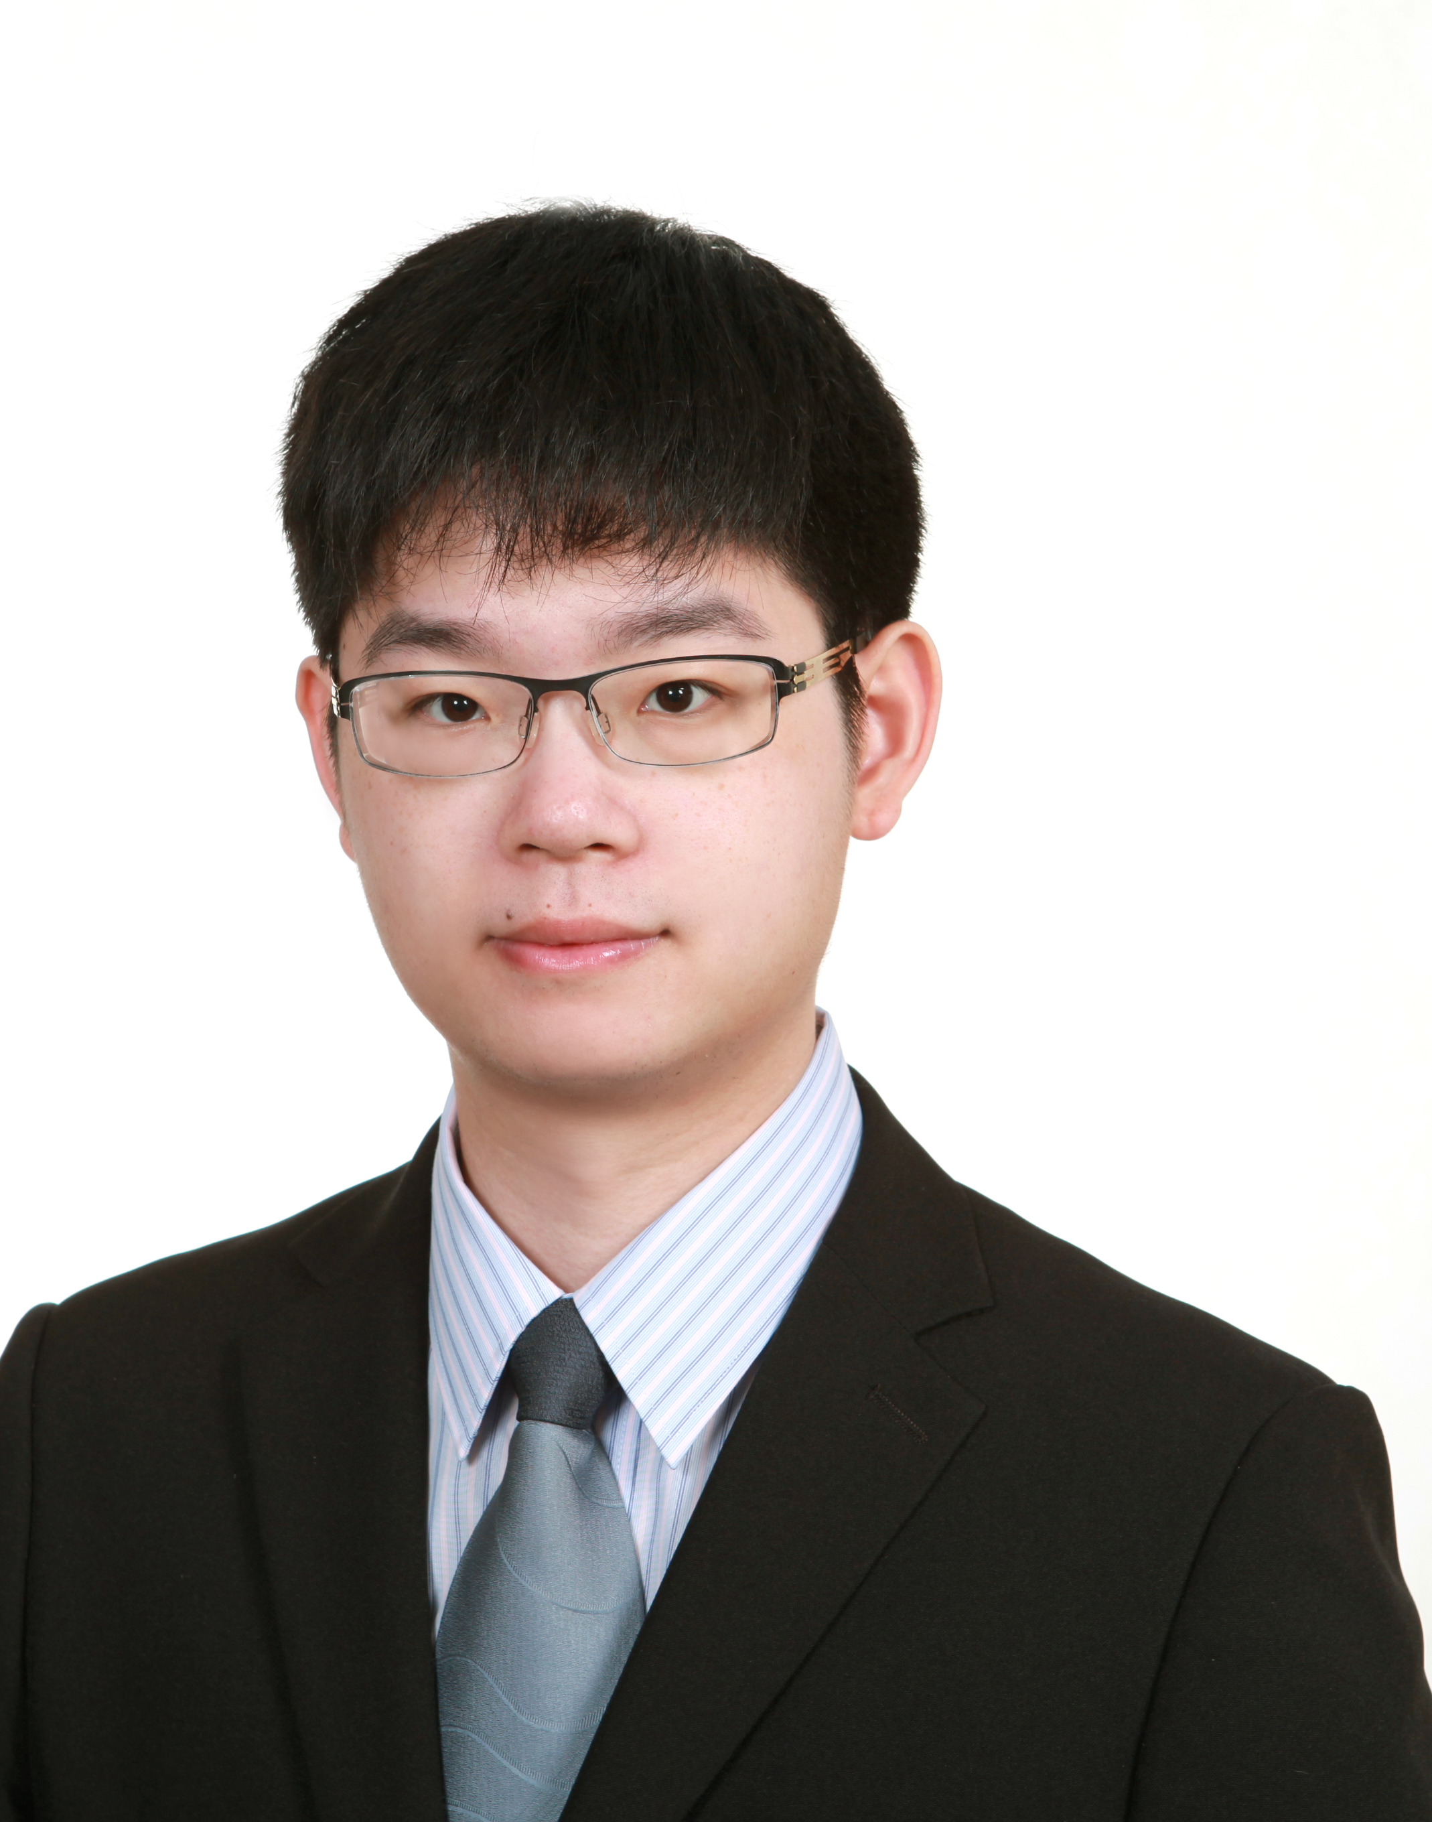
出生日期 | 民國 79年 2月13日 |  | 性別 | 男
現居住所 | 台北市信義區
電子郵件 | Jonny50905@gmail.com
聯絡電話 | 0918-933-398
教 育 程 度
學校名稱 |  | 科系(所) | 學位 |  | 畢業日期
世新大學 |  | 管理學院  資訊管理學系 | 碩士 |  | 113年6月
文化大學 |  | 會計系 | 學士 |  | 大一下肄業
專 業 訓 練
訓練名稱 |  |  | 訓練機構 |  | 訓練日期
Microsoft全方位應用程式設計師就業養成班 |  |  | 財團法人資訊工業策進會 |  | 105/6/30~12/16
工 作 經 歷
服務機關(構) |  |  | 職稱 |  | 服務期間
台灣創建雲端有限公司 |  |  | 研發經理/Service Director |  | 2017/2-Now
摩鉅科技股份有限公司 |  |  | 遊戲企劃 |  | 2014/9-2016/6
昱泉國際股份有限公司 |  |  | 遊戲設計師 |  | 2011/5-2014/8
技 術
.NET Core
SQL Server /Redis
Azure
期 望 薪 資
200萬
帶給公司的收益
一個客戶
維護費每年200萬左右，維護Dynamics 365相關系統
CR項目 每年200~300萬左右，客戶後續仍有想進行的其他項目

自 傳
當我進入台灣創建雲端之時，我是第一位工程師，到職第一年年底老闆解散了香港的研發團隊、賦予我建力台灣研發團隊的工作，親自面試了每一位成員，團隊成員大部分為資策會畢業新手，手把手教導每一位同仁，建立團隊文化為分享、互助、自律，是一個非常難得的團隊。
我也是資策會結訓後才進入業界，在這間公司沒人可以帶領，只能利用下班與假日時間自我進修、報名課程，不斷吸收新知，並且將所學整理後，在辦公室與同仁分享一同成長、順便檢視自己的學習成果，直到現今進入AI賦能的時代，從
由於公司規模不大，初期承接的多為微軟指派、難度較高，或是前一家廠商無法維護的專案。我們必須從零釐清現有功能架構，才能接手後續的維護與升級工作。後來也開始承接全新開發的專案，我需親自與客戶溝通需求，撰寫需求與系統設計文件，並負責架構設計與核心程式開發、可行性驗證，團隊再協助開發其他模組並進行測試。當時工作壓力極大，但也讓我在高壓中快速累積經驗。隨著團隊逐漸成熟，我才得以逐步將程式撰寫工作交由同仁負責。
於香港案子，香港會有BA去拿需求，而我負責確保需求完整、需求拆解、實作方式、Infra架構。在台灣的案子我則是站到第一線與客戶溝通需求、與客戶討論或許怎麼做可以更好創造雙贏局面、撰寫藍圖、架構設計、任務分派。
在台灣創建雲端八年的經歷，讓我從一位業界新手成長為能獨當一面的工程師與團隊領導者。在資源有限的環境中，我學會如何主動學習、解決問題，並帶領團隊面對挑戰、不斷成長。無論是技術難題或管理挑戰，我都勇於承擔、持續精進。我相信這樣的歷練不僅讓我累積了紮實的技術能力，也培養出能與團隊共同前進、擁抱變化的韌性與格局。未來，我期盼能將這些經驗與精神，帶入新的工作環境，與團隊一同創造更多價值。
過往公司內部技術分享項目
Agent Mode(2025準備中) | Semantic Kernel(2024/3)
系統架構設計(2023) | C# Delegate(2020)
NetCoreWithCRMVirtualEntity(2020) | .net 相依注入
Javasciprt ES6 (2019) | Git (2019)
非同步程式設計(2019) | OOP/ DesignPatterns (2018)

經歷
個人接案
熙騎電子商務Joho交易平台開發：
- 籌組團隊、Pre-Sale及合約談判、專案PM、使用者訪談
- 網站UX設計、網站架構設計、資料庫結構設計、交易邏輯設計
- 前端設計製作、黑貓自動派件系統設計、第三方支付串接

台灣創建雲端有限公司
漢神百貨
- 專案負責人，負責需求訪談、系統設計、客戶利害關係人管理、專案時程管理
- 會員、點數、貴賓廳、行銷等舊系統翻新，導入D365 CRM
- 維護案、增強專案仍持續進行

香港Yata一田百貨、香港AIA、香港UniChina、香港China Chem Group、
- 需求釐清、分析、系統架構設計、Azure Infra設計、程式撰寫、專案時程控管

Amway智能體驗中心CRM導入案：
- 專案PM、客戶需求訪談及分析、程式開發

香港Hysan：
- 請假系統及請款系統改版前端後端重構開發，並且大幅改善效能問題
- Sap Rfc串接

中華電信DCRM4.0開發及維護案：
- 專案窗口，負責與客戶溝通協調
- 舊有功能釐清及Troubleshooting、效能改善
- 資安事件處理
- 使用者訪談，及相關文件撰寫

遠傳電信、法國巴黎人壽、HK Bupa、
- 舊系統釐清，重構改善使用者體驗及效能或升級

其他參與D365導入專案：
3M、Deloitte、香港Jebsen、Maga Bank、HKGDA、香港FB Solution

